**Iles flottantes faciles à la vanille** 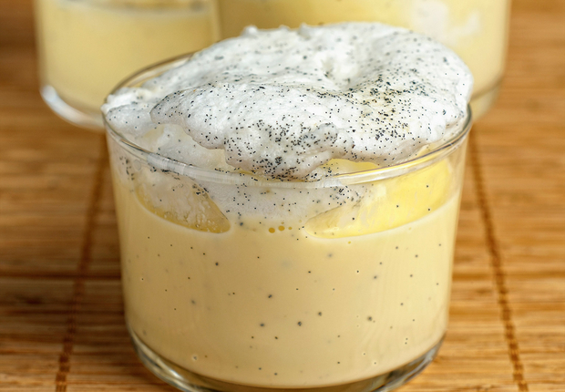

* 10 min de préparation - 30 min de cuisson

**Ingrédients pour 6 personnes**

• 6 œufs  
• 50 cl de lait entier   
• 120 g de sucre en poudre + 140 g pour le caramel  
• 1 cuil. à café rase de  caviar de vanille  
• 1 gousse de vanille

**Etapes de préparation**

1 Versez le lait dans une casserole avec la gousse de vanille fendue en 2 dans le sens de la longueur. Faites bouillir.  
2 Dans un saladier, séparez les blancs d’œufs des jaunes. Fouettez les jaunes avec le sucre semoule jusqu’à ce que le mélange blanchisse. Versez le lait bouillant par-dessus tout en fouettant puis remettez dans la casserole. Faites cuire à feu doux 10 min en mélangeant sans cesse avec une cuillère en bois et sans laisser bouillir. La crème anglaise doit napper la cuillère. Laissez refroidir et placez au frais.   
3 Préchauffez le four à 160 °C.  
4 Faites fondre le reste de sucre dans une petite casserole avec 4 cuil. à soupe d’eau. Lorsque vous obtenez un caramel doré, versez- le dans 6 ramequins allant au four.  
5 Fouettez les blancs en neige très fermes avec le caviar de vanille. Formez 6 dômes à l’aide d’une cuillère à soupe et déposez-les dans les ramequins.  
6 Mettez les ramequins dans un grand plat au bain-marie et enfournez 20 min. Retournez les ramequins dans des assiettes creuses et laissez refroidir.  
7 Servez les oeufs en neige avec la crème anglaise.

**Conseils :** Facilement disponible sur Internet, le caviar de vanille peut être remplacé par quelques gouttes de l'extrait de vanille.